**如何避免“山寨”期刊**

近期，图书馆接到老师反映：我的文章为什么不是SCI？期刊名和SCI是一样的呀？经我们反复检索确认，该老师的此篇文章确实没有被SCI收录。原因是，此“山寨”期刊，和真正收录在SCI数据库中的期刊同名，却有着不同的ISSN号和出版地址，这样的情况不仅导致老师的心血白白浪费，也有可能错失许多机会。那么，如何在投稿的过程中，避免这些容易令人误解的“山寨”期刊呢？

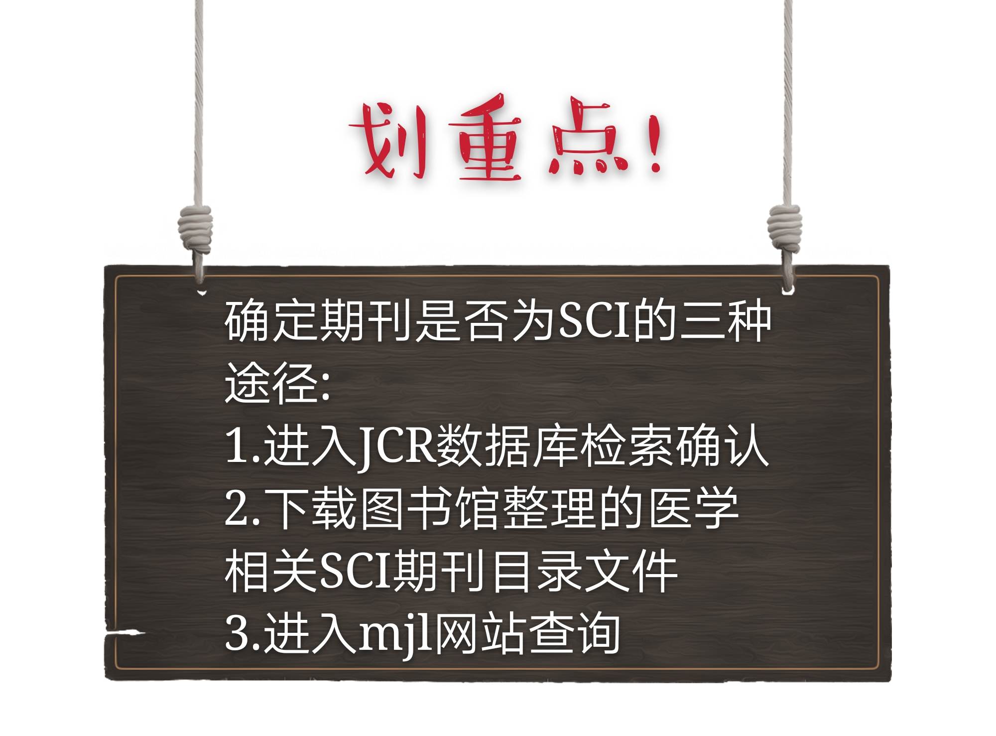

     鉴于各位老师在使用JCR数据库时候会受到IP限制，今天，我们为大家重点介绍第三种查询方法，http://mjl.clarivate.com/，通过Master Journal List网站查询，该网站优点为不受IP限制，大家可以随时使用。

     第一步，进入网站主页，Search Type选择Full Journal Title，然后填入期刊全称，点击Search；

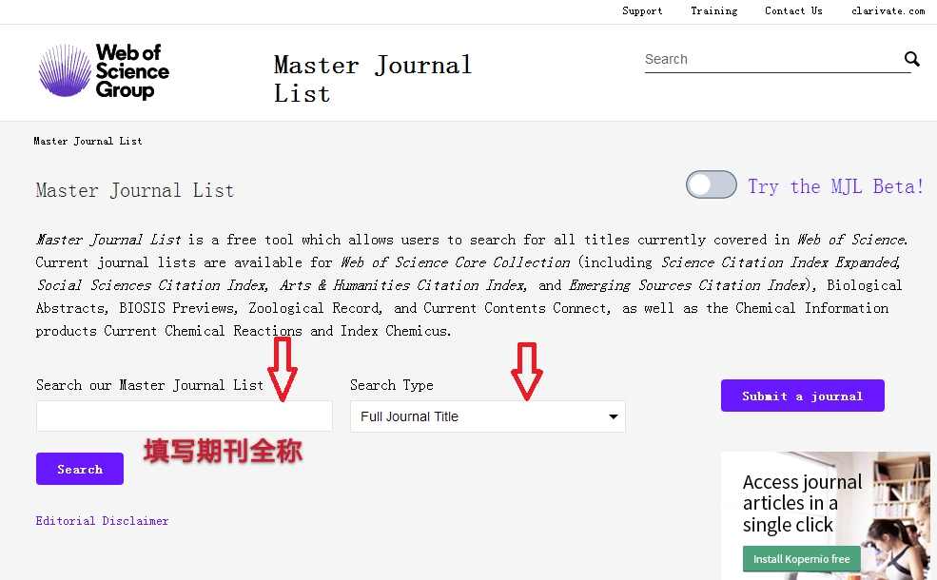

     第二步，出现期刊信息后，重点核对期刊唯一的ISSN号，和Coverage中是否含有Science Citation Index Expanded（即SCIE数据库），此外，还可以核对期刊出版地址等信息进一步确认。

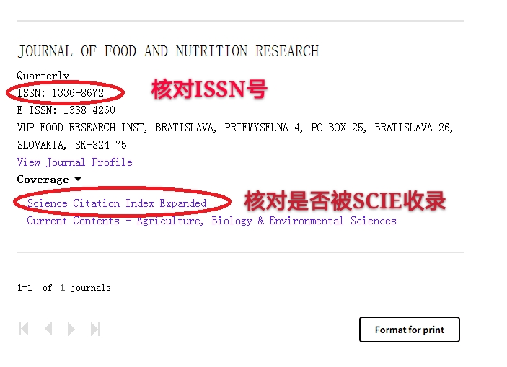

    希望各位老师今后在投稿前，认真核对期刊相关信息，避免“山寨”期刊，给大家造成损失。如有疑问，可拨打5937，连老师进行咨询。